at (prueba de que la comunicación serial con el modem funciona)

OK

AT+CSQ (medición de claidad de señal (0-5))

+CSQ:1

OK

AT+SBDD0 (borrar el buffer de salida)

0

OK

AT+SBDWB=18 (enviar un binario de 18 bytes (sin contar checksum))

READY

2 (error: checksum incorrecto)

OK

AT+SBDD0 (borrar el buffer de salida)

0

OK

AT+SBDWB=18 (enviar un binario de 18 bytes (sin contar checksum))

READY (modem listo para recibir el binario seguido del checksum)

0 (checksum correcto)

OK

AT+SBDIX (enviar los datos presentes en el buffer de salida)

+SBDIX: 0, 8, 0, 0, 0, 0 (mensaje enviado correctamente (primer parámetro = 0))

OK

# Prueba de envió de datos desde el modem

La prueba consistió en usar el modem para enviar una serie de datos binarios a la URL aportada.

Se programó la plataforma de rock7 para que los datos enviados sean entregados mediante un HTTP_POST en la URL “<https://apiestacionesremotas.sanjuan.gob.ar/api/create>”.

Para enviar los datos en binario “686F6C61206D756E646F2062696E6172696F” se debió calcular un checksum. Este consiste en los dos bytes menos significativos de la suma de todos los bytes que componen el mensaje. Para este caso, el checksum es “06EB”.

A continuación se conectó el modem a una pc usando un puerto RS-232 (19200 baud) y atreves de la terminal se enviaron los siguientes comandos:

|  |  |  |
| --- | --- | --- |
|  | **Consola** | **comentario** |
| Comando | AT | Probar conexión serial |
| Respuesta | OK |  |
| Comando | AT+SBDD0 | Borrar el buffer de salida |
| Respuesta | 0  OK | No hubo error |
| Comando | AT+SBDWB=18 | Escribir en el buffer de salida un dato binario de 18 bytes (sin checksum) |
| Respuesta | READY |  |
|  |  | Se ingresaron en formato binario los datos “686F6C61206D756E646F2062696E6172696F” seguidos del checksum “06EB” |
| Respuesta | 0  OK | 0 indica que el checksum es correcto |
| Comando | AT+SBDIX | Enviar los datos presentes en el buffer |
| Respuesta | +SBDIX: 0, 8, 0, 0, 0, 0  OK | El primer parámetro en 0 indica que no hubo error al enviar |

La plataforma de Rock7 entrega la siguiente información.

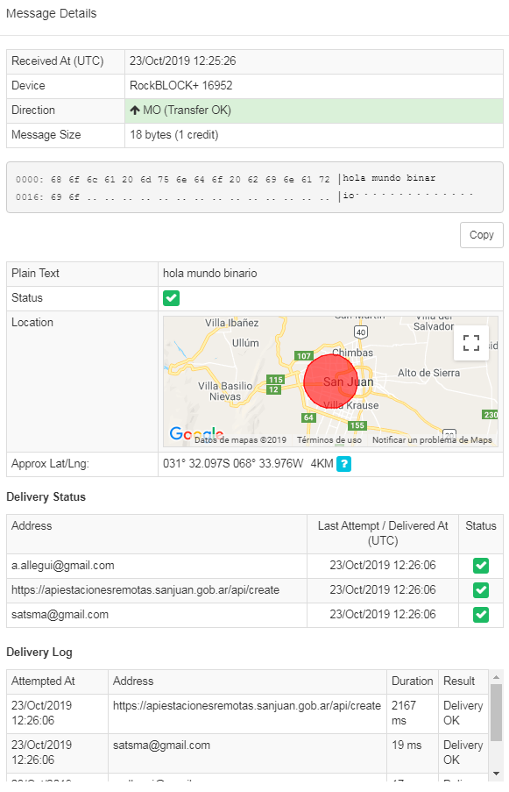

En la sección “Delivery Satus” y “Delivery Log” se observa que el mensaje fue entregado exitosamente en el servidor especificado.